**Сценарий новогоднего утренника**

**для детей младшей группы**

**Цель:** создание праздничного настроения у детей;

**Задачи:**

- сплочение детского коллектива;

-приобщение к культуре празднования Нового года;

-развитие творческого потенциала у детей

**Ход мероприятия:**

**В группе**: Воспитатель – Снегурочка обращается к детям:

Ребята, какие вы все сегодня красивые, нарядные! Все зверюшки, снежинки, а

я – Снегурочка!

Дед Мороз на Новый год

В гости нас к себе зовёт,

Он и елку нарядил!

Всех на праздник пригласил.

Пойдём в гости к Дедушке Морозу?

Под музыку дети заходят в музыкальный зал в сопровождении Снегурочки.

**Снегурочка:** Какая красивая елочка!

Здравствуй, елочка, дружок!

Мы пришли сегодня

Петь и танцевать

Новый год будем встречать.

Поближе к елке подойдем

И песню елочке споем!

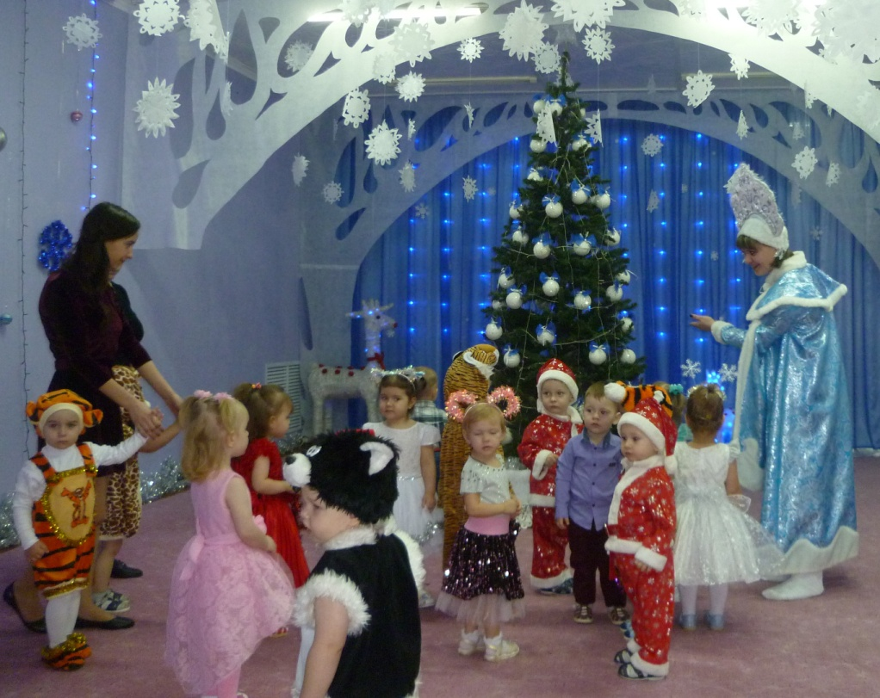

**Песня «Елка» (сели)**

**Снегурочка:** Слышу, кто-то в гости к нам спешит.

Под музыку в зал заходит Петушок.

**Петушок:** (осматривается по сторонам) Как у вас красиво в зале

Вы меня друзья, узнали?( дети отвечают)

Я –Петушок – золотой гребешок!

Я пришел на праздник к вам.

Знаю, рады вы гостям.

Очень громко я могу

Крикнуть всем: «Ку-ка-ре-ку!»

А вы так умеете? Ну-ка -покажите!

**Дети:** Ку-ка-ре-ку!

**Петушок:** К вам на праздник торопился

И красиво нарядился ( показывает свой наряд)

Но боялся, что в лесу

Повстречаю я лису.

**Снегурочка:** А она сейчас придет.

**Петушок:** Ой. Ой. Ой! Как не везет!

Что же делать мне друзья

Спрячьте где-нибудь меня!

**Снегурочка:** Петушок, лису не бойся

И скорее успокойся

Встань за елку, будь смелей

Мы тебя помирим с ней.

Звучит музыка Петушок прячется за ёлку, а в зал входит Лиса и кружится.

**Лиса:** Я – пушистая Лиса, всему свету я краса!

Здравствуйте! Я на праздник к вам спешила

Наряжалась целый час!  
Наконец-то я у вас.

Быстро мне пришлось бежать

Чтобы новость рассказать.

К вам на праздник новогодний

Петушок придет сегодня!

**Снегурочка:** Петушок давно пришел.

**Лиса:** Это очень хорошо!  
Петя! Петя-Петушок!

Где ты, миленький дружок?

Для тебя я принесла

И гороха и пшена

Выходи же, а затем

Я тебя, голубчик съем.

**Петушок:** (выглядывает из-за елки)

Ты сперва меня поймай-ка!  
Побегу сейчас, как зайка.

Звучит быстрая музыка, Лиса гонится за Петушком. Снегурочка останавливает Лису.

**Снегурочка:** Ах ты, рыжая плутовка!

Уж ты Петю не лови

Лучше с нами попляши.

**Лиса:** Так и быть, согласна я

С Петей будем мы друзья.

**Пляска «Топ –топ сапожок»**

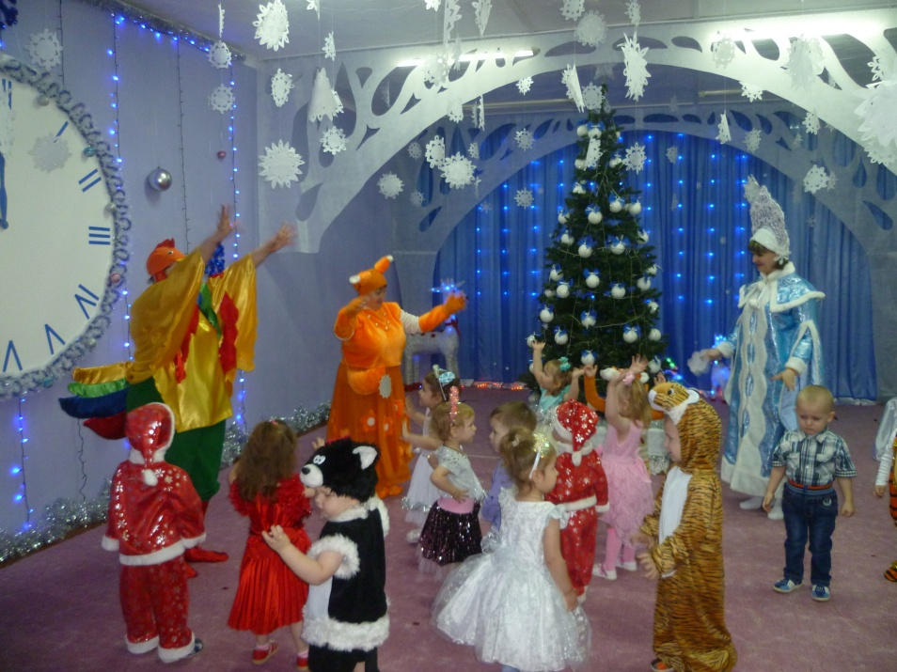

**Снегурочка:** А где дружба, там игра.

Поиграем с Лисичкой и Петушком?

«Все ребятки закружились и в «зайчишек превратились»

(Дети выполняют поворот вокруг себя)

**Игра «Зайчики и лисичка» сл. В. Антоновой, муз Г. Финаровского.**

«По лесной лужайке разбежались зайки

Вот какие зайки, зайки побегайки» (Дети прыгают на двух ногах)

«Сели зайки на лужок, роют лапкой корешок» (Дети приседают)

«Вот какие зайки, зайки побегайки»

«Вот бежит лисичка, рыжая сестричка, ищет, где же зайки, зайки побегайки.

(Дети убегают от лисички на стульчики)

**Лиса:** Вот так чудо, вот дела

Вас догнать я не смогла!

**Снегурочка:** (слышен голос д. Мороза «АУууууу»)

Кажется, я что-то слышу, кто же это к нам идет?

Крикнем дружно все ему: «Дедушка Мороз, ау!»

Под музыку в зал входит Дед Мороз.

**Дед Мороз:** Здравствуйте, детишки, девчонки и мальчишки!

Ой, какие вы нарядные!

Все румяные, да ладные!

Ай, да елочка-краса, как пушиста, хороша!

А что это огоньки не светятся на елочке?

**Снегурочка:** Здравствуй, дедушка Мороз. Так ведь нужно слова волшебные сказать. А мы волшебных слов не знаем.

**Дед Мороз:**– Это мы сейчас исправим,

Ёлочку сиять заставим!

Скажем дружно:- Раз, два, три, наша ёлочка, гори!

**Дети** – Раз, два, три, наша ёлочка, гори!

**Огоньки на ёлке загораются**

**Дед Мороз:**

А хотите с елочкой поиграть?

Наша елочка стоит

Огоньками вся горит

А пристукнут каблучки

И погаснут огоньки (топают)

А теперь - ка посмотри

Все погасли огоньки

Хлопай, хлопай, говори

«Наша елочка, гори!» (хлопают)

**Снегурочка:** Вот, какая красивая стала наша ёлочка! Вся в разноцветных огоньках!

А чтобы ёлочке стало ещё веселей, споём для нее песенку?

**Песня «Наша елочка».**

**Дед Мороз:** Дети, а мороза вы не боитесь? (Нет!)   
Вот я сейчас и проверю!  
Прячьте уши, руки нос!  
Всех заморозит Дед Мороз!   
**Игра «Заморожу»**  
**Снегурочка:** Ах, ты дедушка Мороз

Заморозил деткам нос

Заморозил щечки, ушки

Ну, Мороз, давай плясать

Будем деток согревать

**Песня «Мы погреемся немножко». (сели)**

**Дед Мороз** : Ох, наплясался я с ребятками, совсем жарко стало!

**Снегурочка:** Дедушка, посмотри, какие у нас снежки есть. Мы с ребятами поиграем со снежками, а ты посиди и отдохни.

Я подброшу снежки высоко

Полетят они далеко.

**Игра «Собери снежки»**

**Дед Мороз:** Всем сейчас команду дам

Все ребята по местам.

**Снегурочка:** Дедушка Мороз,Елка наша светит очень-очень ярко

Может время подошло раздавать подарки?

**Петушок и Лиса:** Где подарки? Вот секрет!

Справа нет, и слева нет!

**Дед Мороз:** Эй. Лисичка, Петушок! Поищите мой мешок!

Лиса и Петушок вытаскивают мешок.

**Лиса:** Вот мешок твой, дед Мороз

Ты же сам его принес.

**Дед Мороз:** Так скорее открывайте

И подарки раздавайте!

Дед Мороз раздает подарки детям, остаются в мешке 2 подарка)

**Дед Мороз:** Ну и вам Лисичка и Петушок я приготовил подарки.

**Дед Мороз:** Ну, а мне уже пора

До свидания, детвора

Дед Мороз через год.

Снова в гости к вам придет!

